Java Web开发

实验一

作业报告

学 院 | 计算机
所在系 班 级 | 2017软件工程系8班
学 号 姓 名 | 04171602曹博宇
指 导 教 师 | 郭晓燕
完 成 时 间 | 2019年3月6日

实验题目：
将课件第一章的例题input.jsp、receive.jsp内容拷入项目中。并运行访问该JSP页面；
代码：
INPUT： <%@ page contentType="text/html; charset=utf-8"%>

<!DOCTYPE HTML PUBLIC "-//W3C//DTD HTML 4.01 Transitional//EN">
<html>
<BODY bgcolor=cyan><Font size=8>
<FORM action="receive.jsp" method=post name=form>
<P>请输入下列信息：
<BR>输入您的姓名：<INPUT type="text" name="name" value="张三"></BR>
<BR>选择性别：<INPUT type="radio" name="R" value=男" >男
<INPUT type="radio" name="R" value="女">女
</BR>
<BR>选择您喜欢的歌手：
<input type="checkbox" name="superstar" value="张歌手">张歌手
<input type="checkbox" name="superstar" value="李歌手">李歌手
<input type="checkbox" name="superstar" value="刘歌手">刘歌手
<input type="checkbox" name="superstar" value="王歌手">王歌手
</BR>
<INPUT TYPE="hidden" value="这是隐藏信息" name="secret">
<INPUT TYPE="submit" value="提交" name="submit">
</P>
</FORM></Font></BODY>
</html>
<%@ page contentType="text/html; charset=UTF-8"%>
<!DOCTYPE HTML PUBLIC "-//W3C//DTD HTML 4.01 Transitional//EN">
<html>
<body bgcolor=cyan>
<font size=8><a href="index.jsp">回到首页</a>
<% request.setCharacterEncoding("utf-8");
String yourName=request.getParameter("name");
String yourSex=request.getParameter("R");
String secretMess=request.getParameter("secret");
String personName[]=request.getParameterValues("superstar");
out.println("<P>您的姓名："+yourName+"</P>");
out.println("<P>您的性别："+yourSex+"</P>");
out.println("<p>您的歌手：");
if(personName==null)
{
out.println("一个都不喜欢");}
else
{
for(int k=0;k<personName.length;k++){
out.println(" "+personName[k]);
}}
out.println ("<P> hidden提交的值："+secretMess); %>
<p> 姓名 :${param.name}
</p>
</font>
</body>
</html>

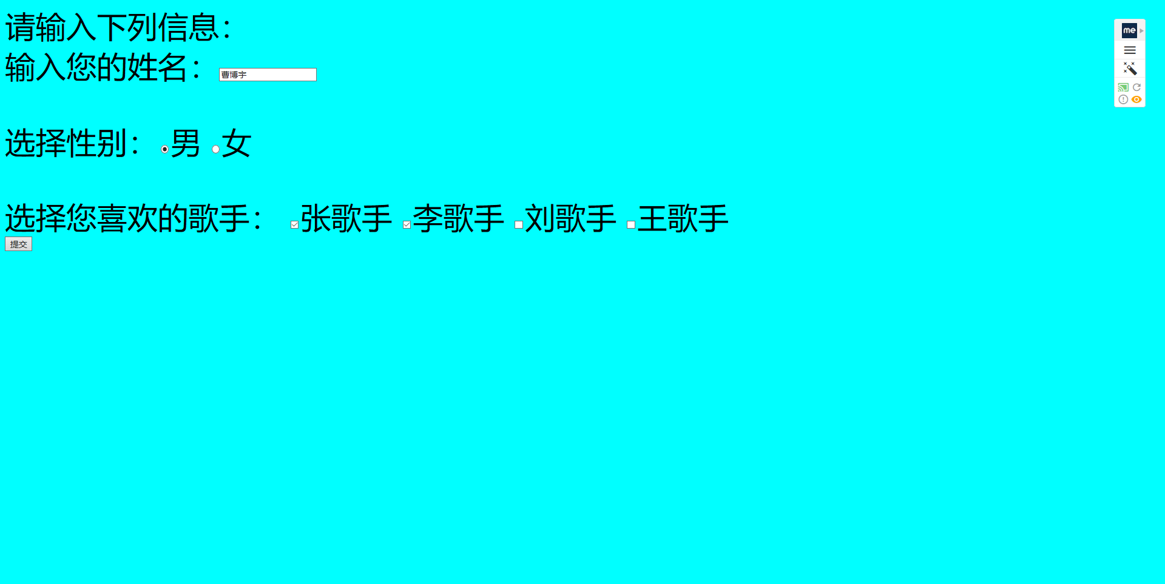
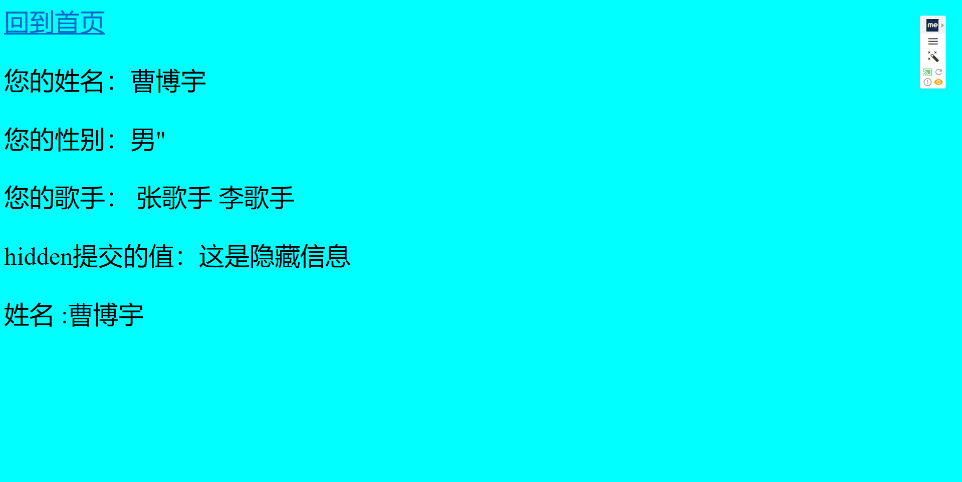
题目：预习第二章，编写并运行第P29页例题HelloServelt.java文件。
代码：
package cc.openhome;

import java.io.IOException;
import java.io.PrintWriter;
import java.io.IOException;
import javax.servlet.ServletException;
import javax.servlet.annotation.WebServlet;
import javax.servlet.http.HttpServlet;
import javax.servlet.http.HttpServletRequest;
import javax.servlet.http.HttpServletResponse;
@WebServlet("/hello.view")
public class HelloServlt extends HttpServlet {
protected void doGet(HttpServletRequest request, HttpServletResponse response) throws ServletException, IOException {
response.setContentType("text/html;charset=UTF-8");
PrintWriter out = response.getWriter();
String name = request.getParameter("name");
out.println("<html>");
out.println("<head>");
out.println("<title>Hello Servlet</title>");
out.println("</head>");
out.println("<body>");
out.println("<h1>Hello!"+name+"!</h1>");
out.println("</body>");
out.println("</html>");
out.close();
}
}
http://localhost:8080/SY_1_1/servlet/HelloServlt?name=cby
截图：